# 大三-ASP.NET-T04 EF的高级使用-实践任务指南

**训练目标：**

1. **使用Code First模式创建数据库**
2. **手动设置和初始化数据库**
3. **使用延迟加载、贪婪加载、显示加载查询关联数据**

**扩展知识点：**

## 实践任务1：使用EF执行SQL语句建表建数据

### 建议完成时间：30分钟

### 需求说明：

在用户管理的过程中，有时会统计用户的IP地址与最后更新时间，以此为背景，创建一张表，字段有Id（主键）、IPAddress（IP地址）、LastTime（最后更新时间）、然后获取本机的IP地址，并插入表中，最后更新一下时间，效果如图所示：

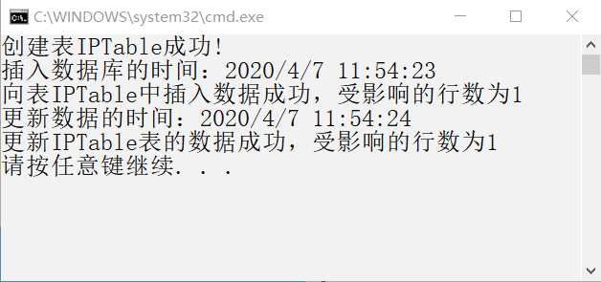

### 实践思路：

1. 添加一个空的数据库，在控制台应用程序中使用ＥＦ创建模型。
2. 使用上下文操作数据库，编写创建表IPTable、插入数据、更新数据的代码。
3. 打开SQL管理平台查看自动被创建的表和数据。

参考代码如下：

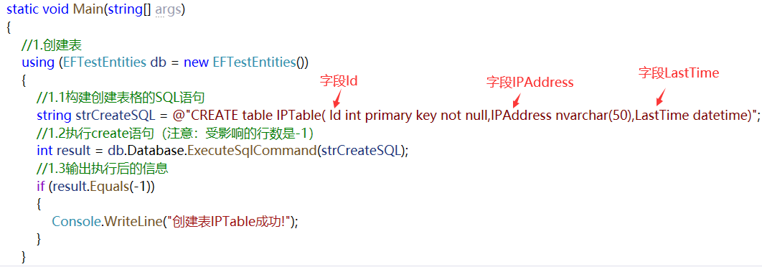

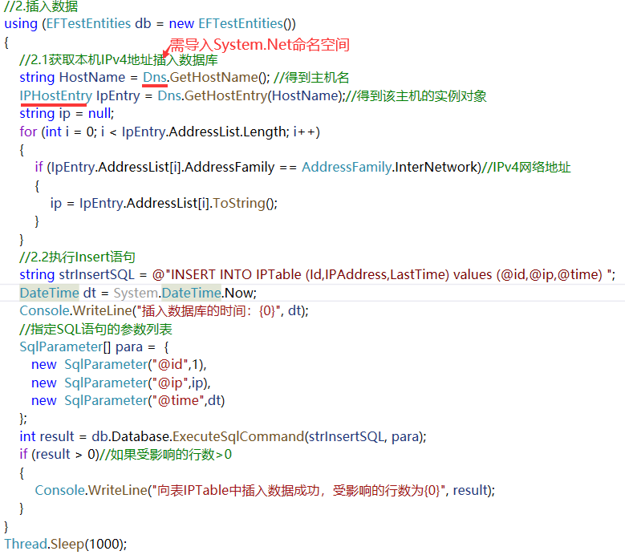

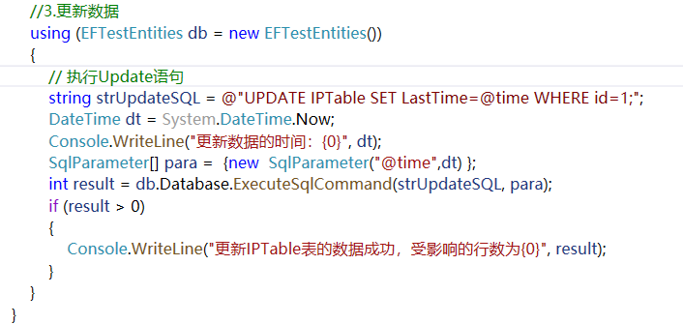

## 实践任务2：使用EF调用存储过程删除数据

### 建议完成时间：20分钟

### 需求说明：

针对任务1，使用SQLQuery()方法查询一条数据，再使用EF调用存储过程删除查询到的数据，截图如图所示：

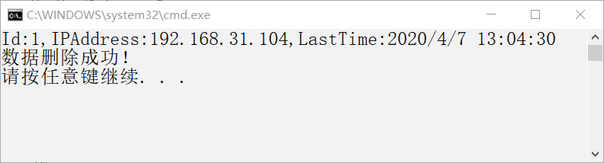

### 实践思路：

1. 使用SQL管理平台创建存储过程。代码如下：

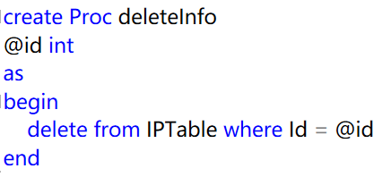

1. 从数据库更新模型，选择表和存储过程。
2. 编写代码操作代码。

参考代码如下：

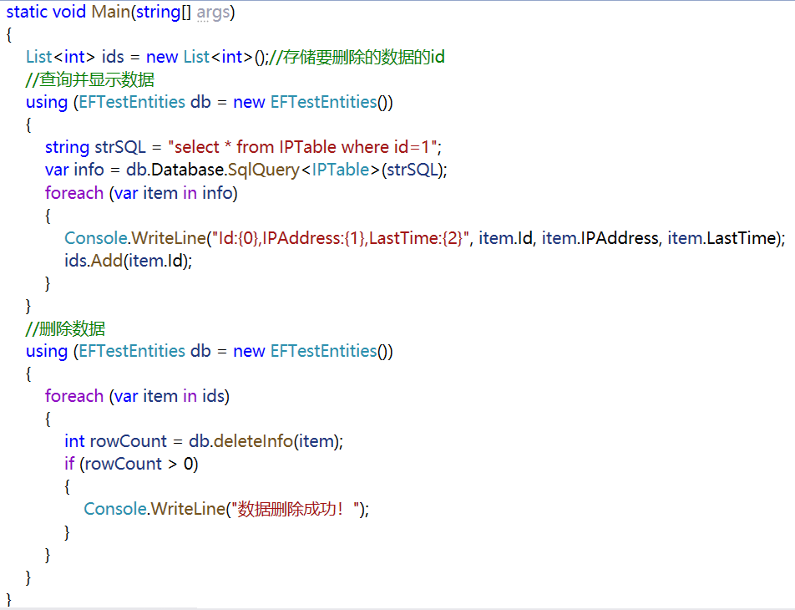

## 实践任务3：使用EF CodeFirst生成BlogDB库、表、数据

### 建议完成时间：30分钟

### 需求说明：

在浏览技术微博的时候，用户可以通过博客类型筛选相关的博客文献，以此为背景，采用代码优先的方式创建数据库和初始化数据。运行结果如图所示：

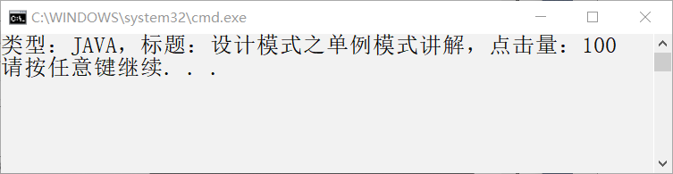

查询出的信息

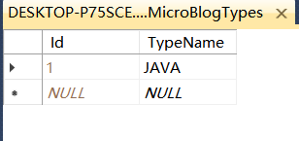

微博类型数据

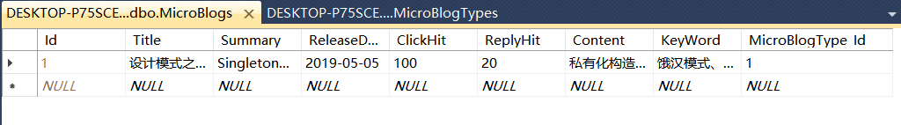

微博数据

### 实践思路：

1. 新建一个控制台程序，创建“空Code First模型”（此步骤是为了自动导入EF相关的包，供后面编写代码使用，也可自己在项目中手动导入）。所需包如下：

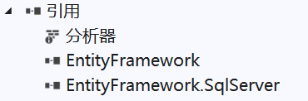

1. 创建博客类型类与博客类，并在两个类中添加相应的导航属性。
   1. 微博类型代码如下：

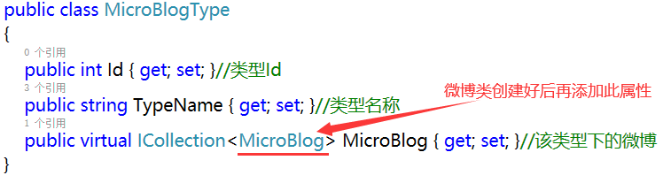

* 1. 微博类代码如下：

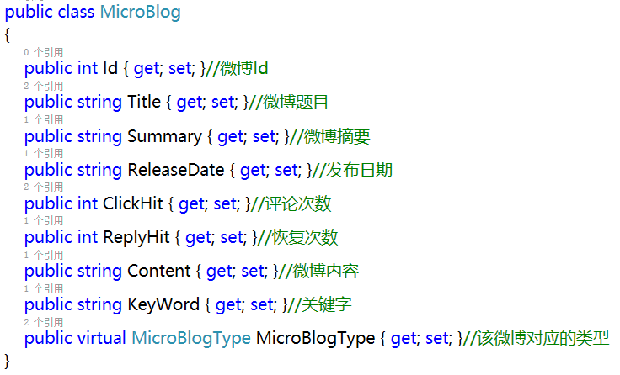

1. 在配置文件App.config中添加如下配置：

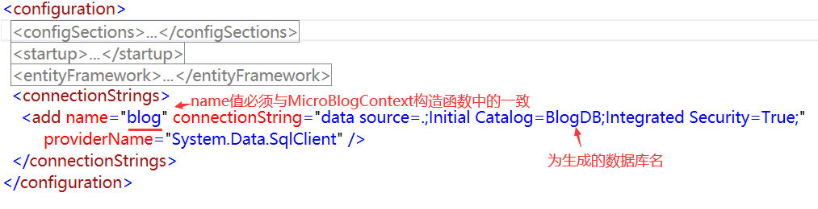

1. 创建上下文类。上下文类代码如下：

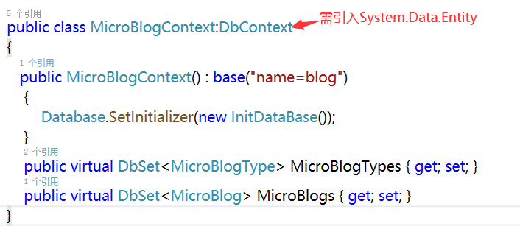

1. 编写初始化数据的类。

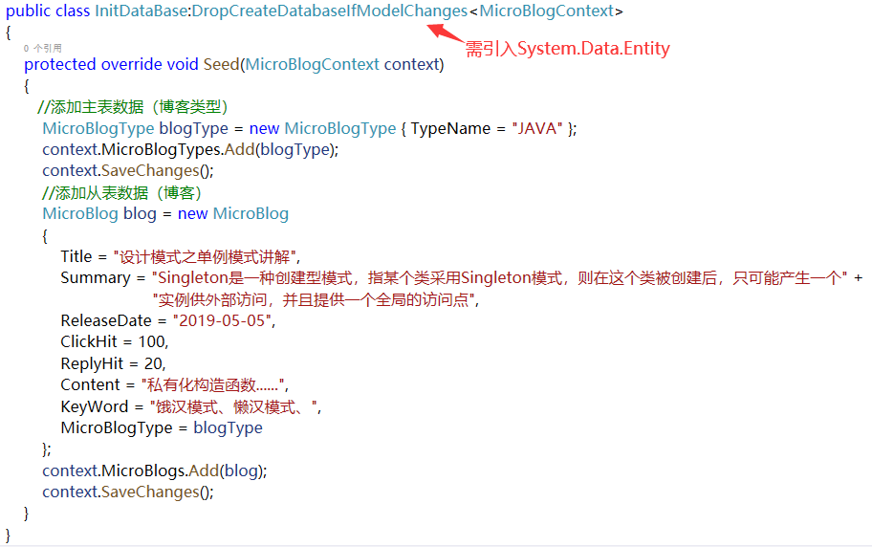

1. 在Program.cs类中编写查询代码。代码如下：

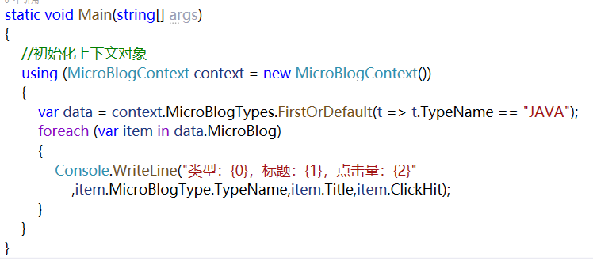

## 实践任务4：分别采用延迟加载、贪婪加载、显示加载来加载博客信息

### 建议完成时间：20分钟

### 需求说明：

针对任务3，以微博类型为基础查询微博信息，要求分别采用延迟加载、贪婪加载、显示加载来加载博客信息。显示结果如图所示：

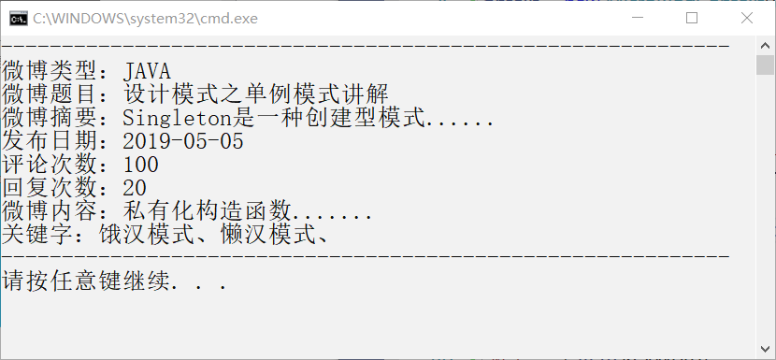

### 实践思路：

1. 编写延迟加载代码。关键代码如下：

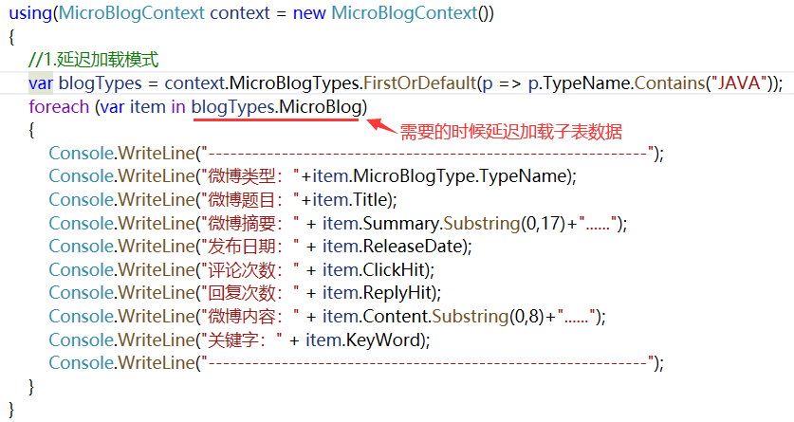

1. 编写贪婪加载代码。关键代码如下：

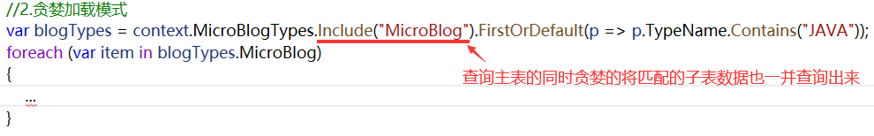

1. 编写显示代码。关键代码如下：

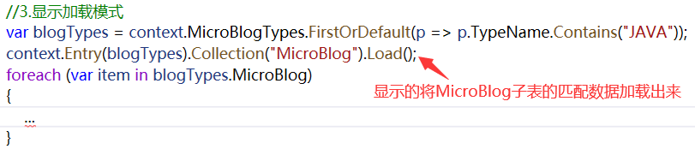

## 实践任务5【可选】：使用EF CodeFirst生成ProductDB库、表和数据

### 建议完成时间：35分钟

### 需求说明：

随着电子购物网站的风靡，我们需要对商品及其种类进行管理。可以此为背景，采用代码优先的方式创建数据库和初始化数据。运行结果如图所示：

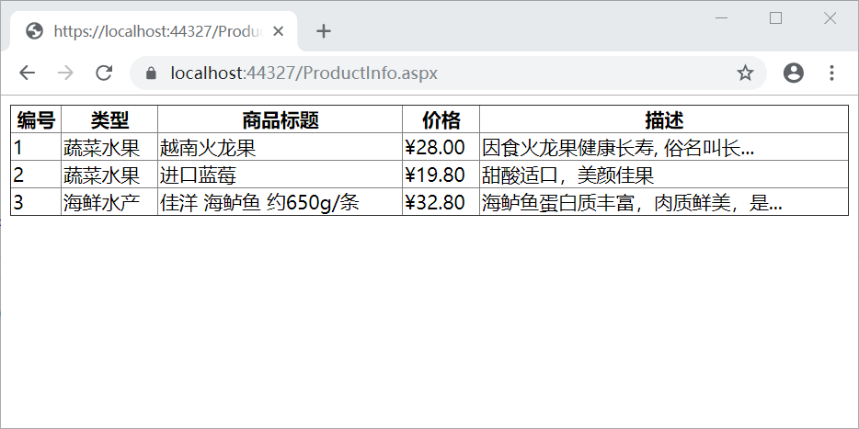

商品类型表数据如下：

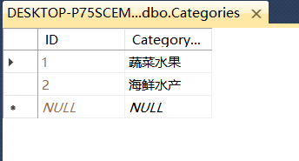

商品表数据如下：

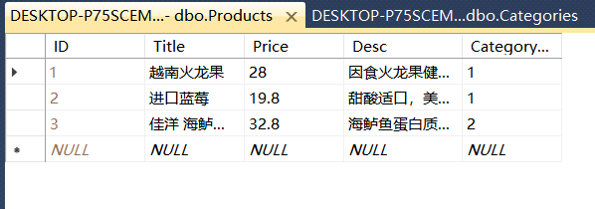

### 实践思路：

1. 新建一个“ASP.NET Web(.NET Framework)空应用程序”，并添加相关包（可通过任务3的方法添加，也可通过以下方法添加，二选一即可）。
   1. 选择项目“引用”节点-》右键“管理Nuget程序包”，如图所示：

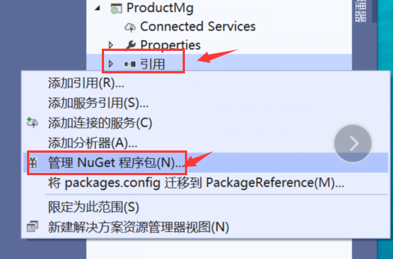

* 1. 在搜索栏输入“entityframework”查找所需包，点击“安装”。

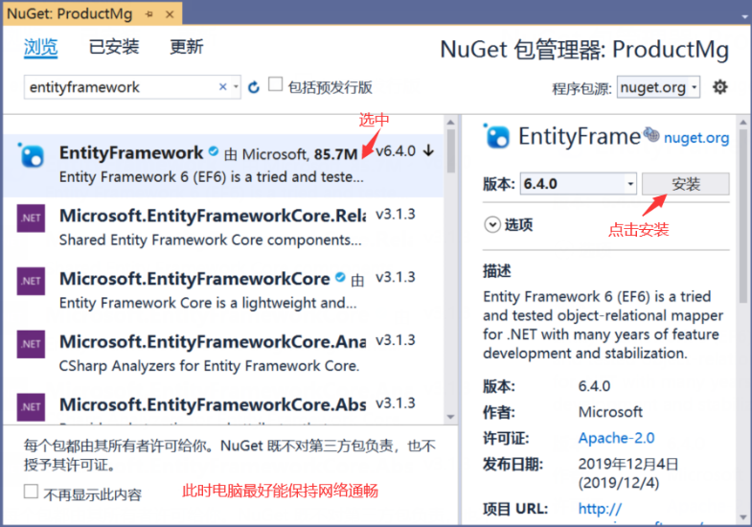

1. 在项目下创建Models文件夹，并在其目录下创建商品类型类与商品类，并在两个类中添加相应的导航属性。
   1. 商品类型代码如下：

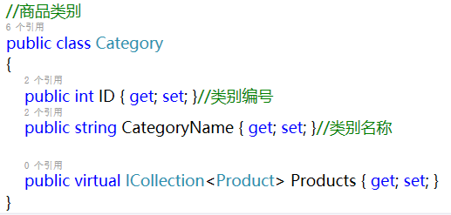

* 1. 商品类代码如下：

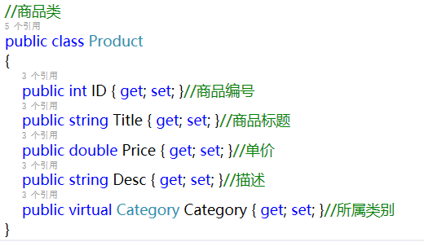

1. 在配置文件Web.config中添加如下配置：

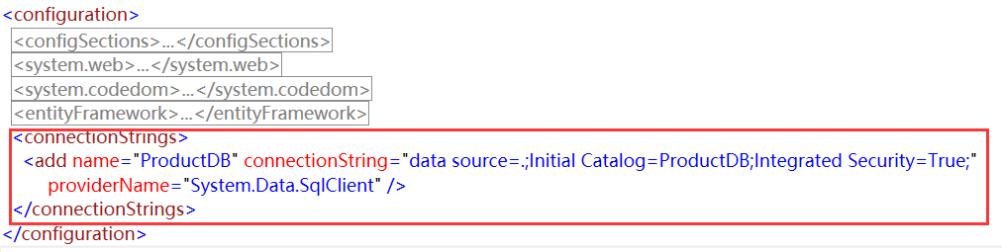

1. 在Models目录下创建上下文类。上下文类代码如下：

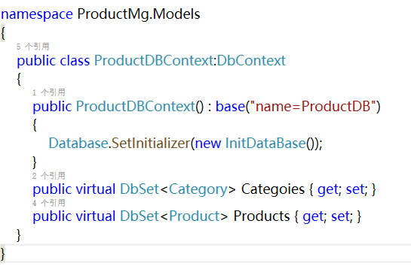

1. 编写初始化数据的类。

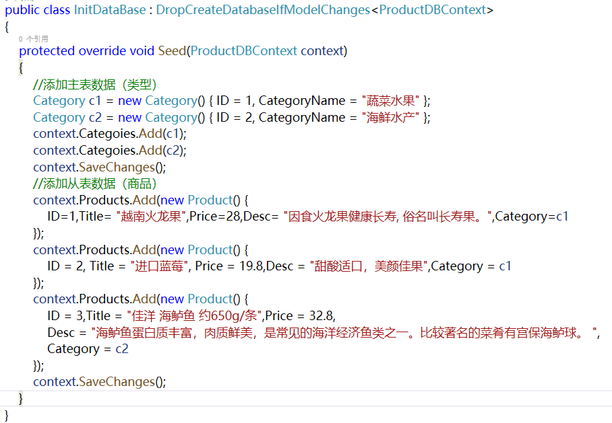

1. 创建商品列表页ProductInfo.aspx
   1. 视图页参考代码如下：

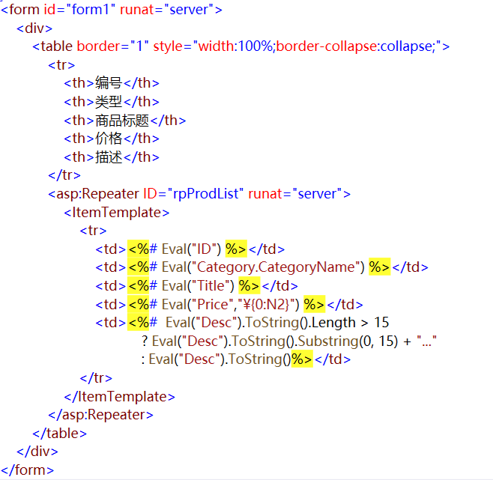

* 1. 后台参考代码如下：

